**DAFTAR ISI**

1. Alamat aplikasi dan cara login 1
2. Penjelasan tampilan halaman detail pekerjaan 2
3. Halaman update deskripsi dan ID Pengadaan 3
4. Halaman tambah lokasi pekerjaan 3
5. Halaman tambah penanggung jawab pekerjaan 4
6. Halaman tambah/upload foto kondisi pekerjaan 4
7. Halaman tambah data kontrak 5
8. Halaman tambah data serah terima 5

MANUAL BOOK APLIKASI SIMOLEK UNTUK PENGENDALIAN PEKERJAAN

1. Buka browser (Mozilla/ Google Chrome)
2. Masukkan alamat simolekbjm.rf.gd pada address bar

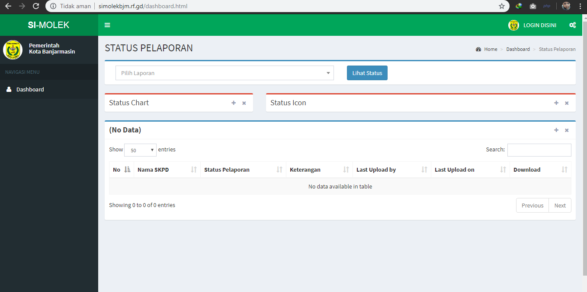

1. Akan tampil halaman berikut, untuk login klik ‘LOGIN DISINI’ pada pojok kanan atas halaman



1. Silakan masukkan username dan password yang anda miliki pada halaman login dan klik tombol ‘Masuk’

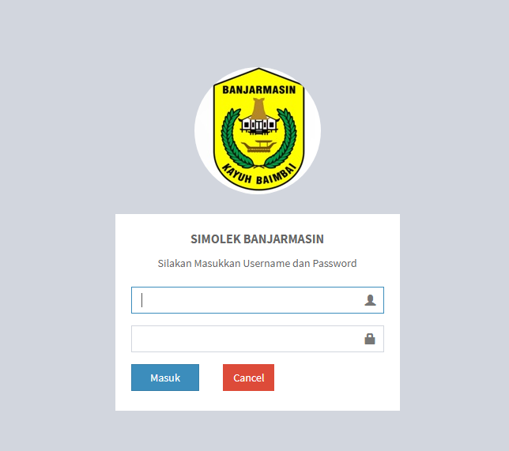

1. Jika status anda adalah PPTK Kegiatan suatu pekerjaan maka akan tampil halaman ‘List Pekerjaan’ yang anda tangani, untuk melihat detail pekerjaan klik tombol biru pada kolom Aksi :

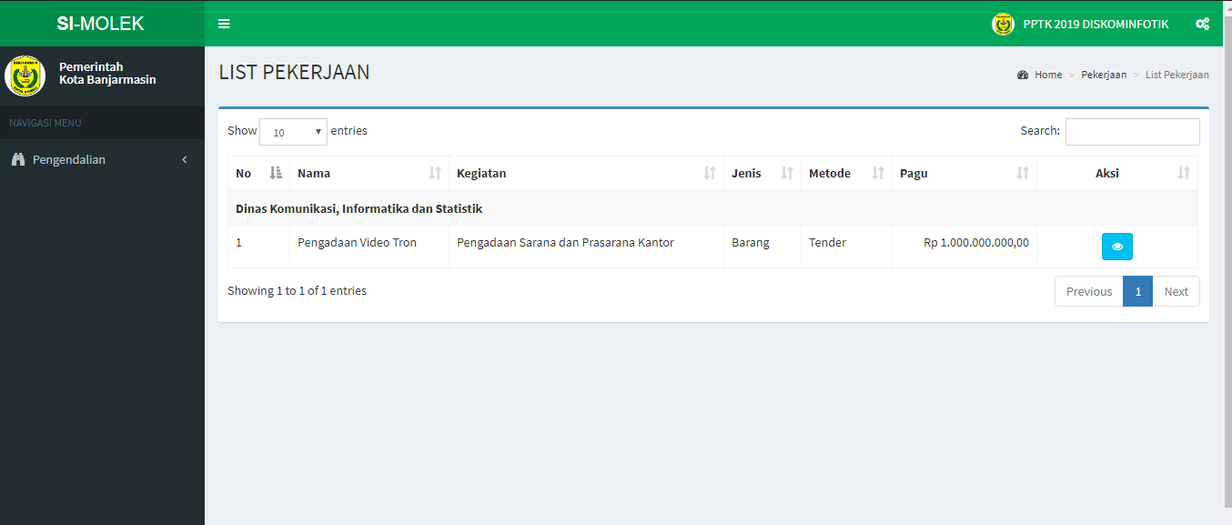

HALAMAN DETAIL PEKERJAAN

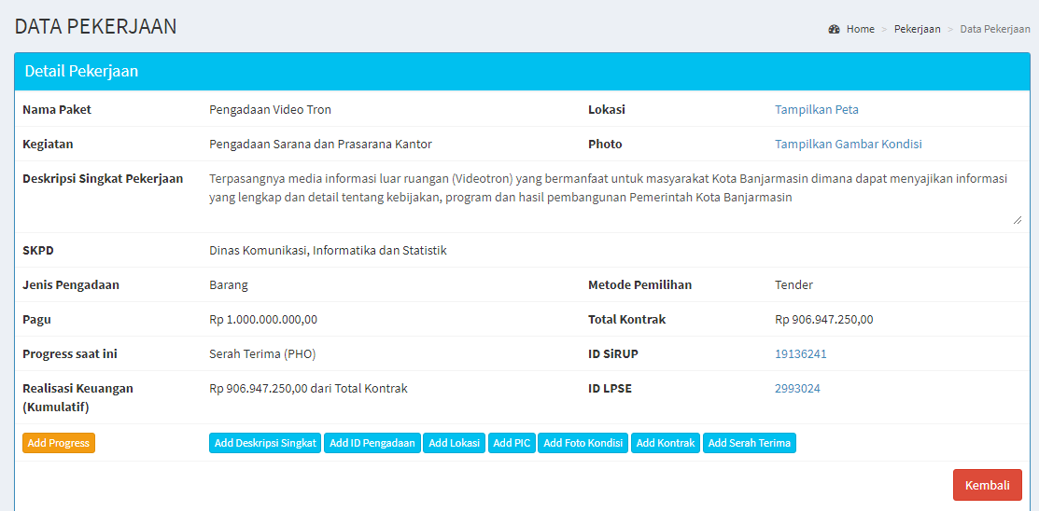

**6**

**5**

**4**

**3**

**2**

**1**

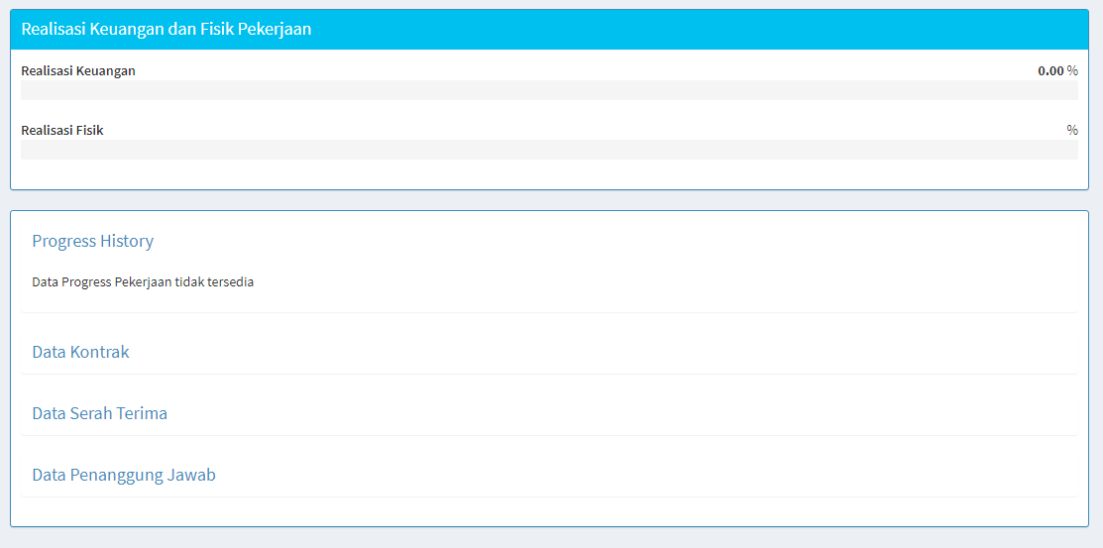

**7**

Penjelasan Gambar :

1. Link untuk menapilkan peta lokasi pekerjaan
2. Link untuk menampilkan foto-foto pekerjaan sesuai kondisinya
3. Tombol untuk menambah/mengupdate ‘Progress Pekerjaan’
4. Tombol menu untuk menambahkan detail dan data kelengkapan pekerjaan, terdiri dari :
   1. Add Deskripsi Singkat = mengupdate deskripsi singkat pekerjaan
   2. Add ID Pengadaan = mengupdate data ID SiRUP dan ID LPSE Pekerjaan
   3. Add Lokasi = menambahkan lokasi pekerjaan pada peta lokasi pekerjaan
   4. Add PIC = menbahkan data penanggung jawab pekerjaan seperti PPTK, PPK, PA/KPA
   5. Add Foto Kondisi = menambahkan/ upload foto-foto pekerjaan sesuai kondisi
   6. Add Kontrak = menambahkan data Kontrak
   7. Add Serah terima = menambahkan data Serah Terima
5. Link ke halaman aplikasi SiRUP dan halaman aplikasi LPSE sesuai ID dari pekerjaan tersebut
6. Tombol kembali ke halaman ‘List Pekerjaan’
7. Link untuk menampilkan data detail dan data kelengkapan

HALAMAN UPDATE DESKRIPSI DAN ID PENGADAAN

Halaman ini diakses melalui tombol ‘Add Deskripsi singkat’ atau tombol ‘Add ID Pengadaan’ pada halaman ‘Detail Pekerjaan’

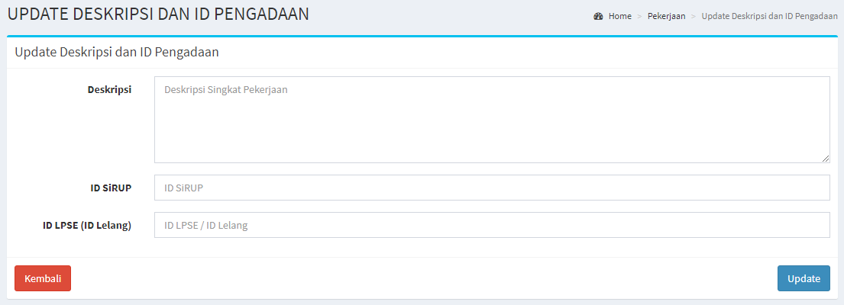

1. Klik tombol Update untuk menyimpan perubahan
2. Klik tombol Kembali untuk kembali ke halaman ‘detail pekerjaan’

HALAMAN TAMBAH LOKASI PEKERJAAN

Diakses melaui tombol ‘Add Lokasi’ pada halaman ‘Detail Pekerjaan’

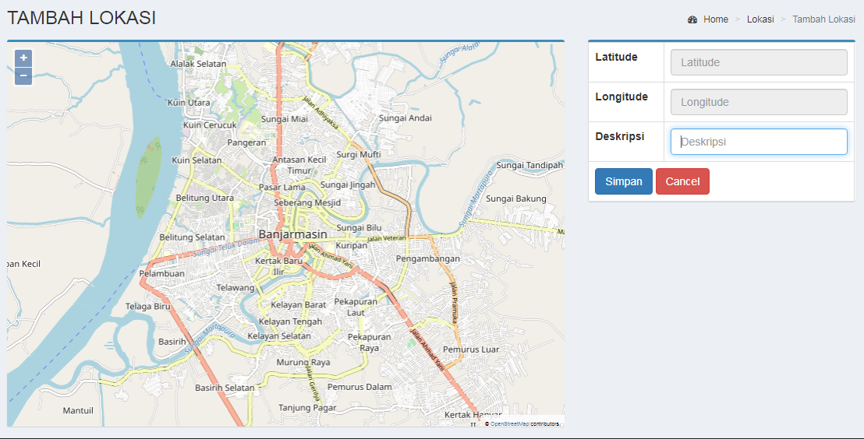

1. Klik tombol Cancel untuk batal dan kembali ke halaman ‘detail pekerjaan’
2. Untuk menambahkan lokasi pekerjaan, klik lokasi yg diinginkan pada peta, kemudian isikan kolom deskripsi dan klik tombol simpan. Setelah data tersimpan maka akan tampil halaman lokasi pekerjaan seperti berikut :

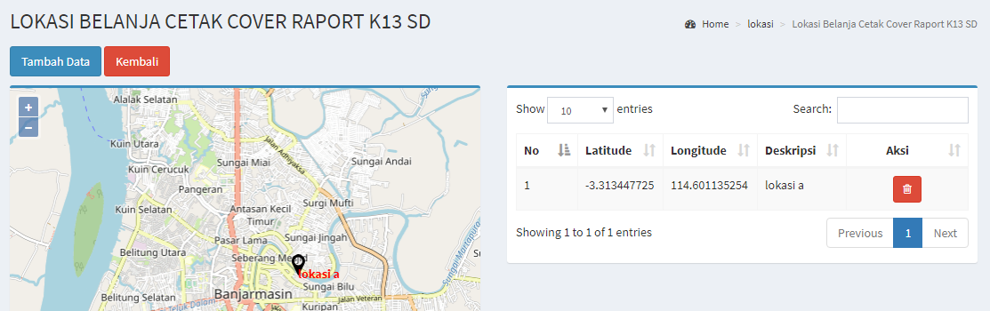

1. Klik tombol Tambah Data untuk menambahkan lokasi lainnya
2. Klik tombol Kembali untuk kembali ke halaman ‘detail pekerjaan’
3. Klik tombol hapus untuk menghapus lokasi yang sudah ditambahkan.

HALAMAN TAMBAH PENANGGUNG JAWAB PEKERJAAN

Diakses melalui tombol ‘Add PIC’ pada halaman ‘Detail Pekerjaan’, berfungsi untuk menambahkan data PPTK,PPK, dan PA/KPA.

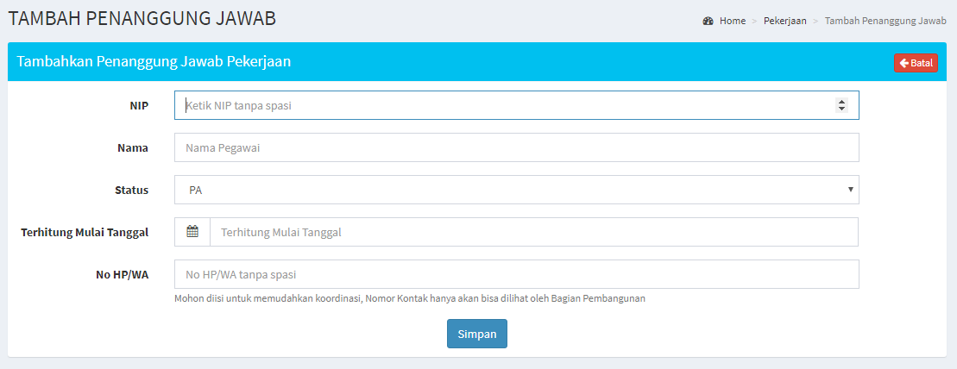

1. Klik tombol ‘Batal’ untuk kembali ke halaman ‘Detail Pekerjaan’ tanpa menyimpan.
2. Klik tombol ‘Simpan’ untuk menyimpan data.

HALAMAN TAMBAH/ UPLOAD FOTO KONDISI PEKERJAAN

Diakses melalui tombol ‘Add foto kondisi’ pada halaman ‘Detail Pekerjaan’

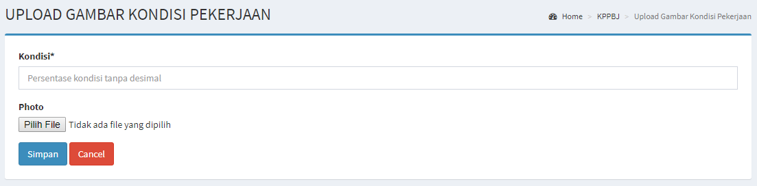

1. Kolom kondisi diisi dengan angka tanpa decimal yang merupakan persentase kondisi fisik pekerjaan
2. Klik tombol ‘Pilih File’ untuk menelusuri file gambar yang akan diupload, file boleh berekstensi .jpg, .png, atau .bmp dengan ukuran maksimal 2 MegaBytes.
3. Klik tombol simpan untuk memulai proses upload dan menyimpan data.
4. Klik tombol cancel untuk kembali ke halaman ‘Detail Pekerjaan’ tanpa menyimpan.
5. Seteah file berhasil terupload dan data tersimpan maka akan tampil halaman berikut :

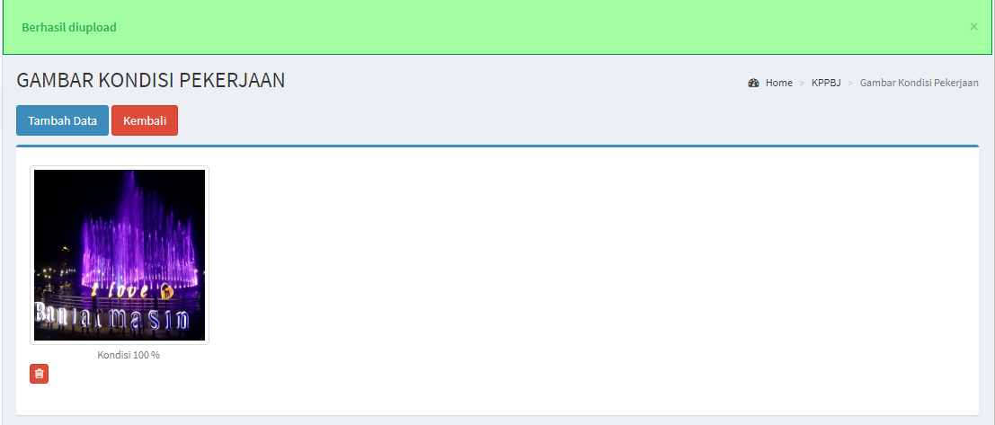

1. Klik tombol ‘Kembali’ untuk kembali ke halaman ‘Detail Pekerjaan’ tanpa menyimpan.
2. Klik tombol ‘Tambah Data’ untuk mengupload foto lainnya.
3. Klik pada gambar untuk menzoom gambar.
4. Klik tombol hapus untuk menghapus gambar.

HALAMAN TAMBAH DATA KONTRAK

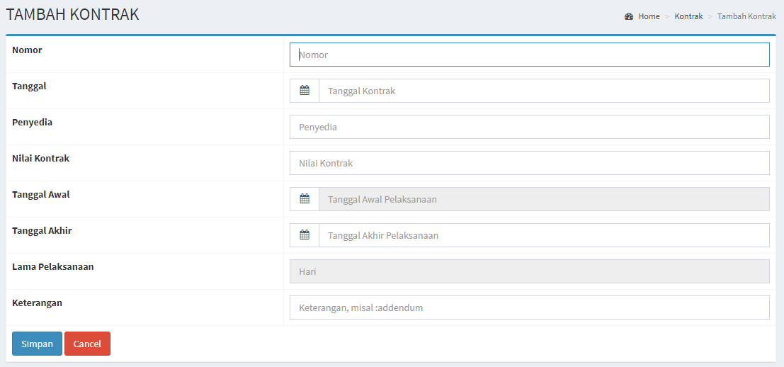

1. Data diisi sesuai dengan kontrak pekerjaan
2. Kolom Tanggal Awal akan terisi otomatis sesuai dengan Tanggal Kontrak
3. Kolom Lama Pelaksanaan akan terisi otomatis sesuai jumlah hari kalender dari tanggal awal ke tanggal akhir
4. Klik tombol ‘Cancel’ untuk kembali ke halaman ‘Detail Pekerjaan’ tanpa menyimpan.
5. Klik tombol ‘Simpan’ untuk menyimpan data.

HALAMAN TAMBAH DATA SERAH TERIMA

Diakses melalui tombol ‘Add Serah terima’ pada halaman ‘Detail Pekerjaan’

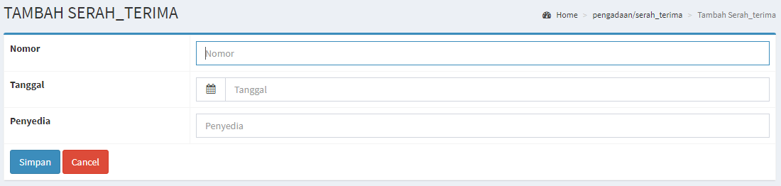

1. Klik tombol ‘Cancel’ untuk kembali ke halaman ‘Detail Pekerjaan’ tanpa menyimpan.
2. Klik tombol ‘Simpan’ untuk menyimpan data.

HALAMAN TAMBAH PROGRESS PEKERJAAN

Diakses melalui tombol ‘Add Prpgress’ pada halaman ‘detail pekerjaan’.

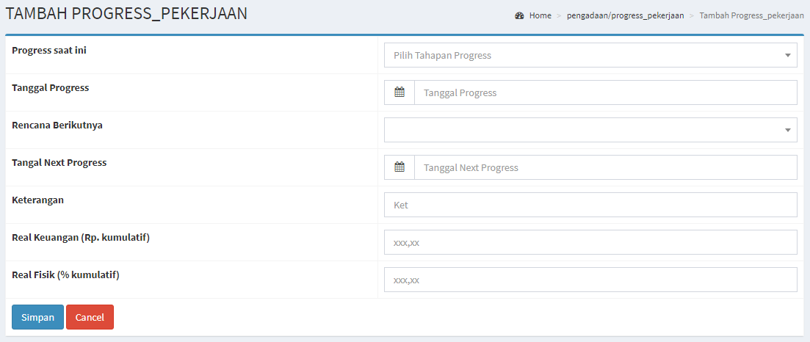

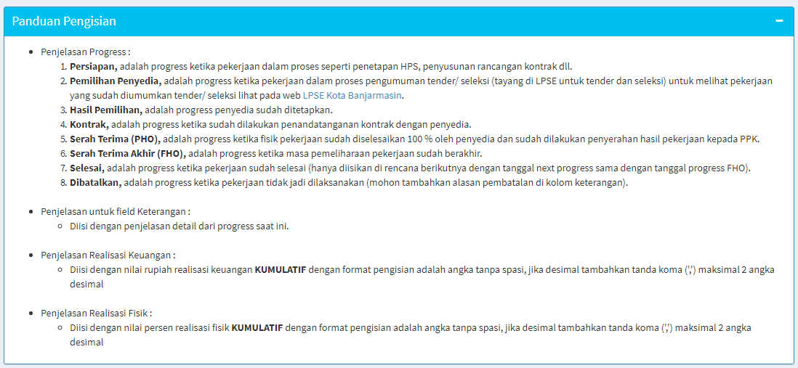

1. Penjelasan per kolom sudah ada pada petunjuk pengisian, mohon diisi sesuai petunjuk.
2. Klik tombol ‘Cancel’ untuk kembali ke halaman ‘Detail Pekerjaan’ tanpa menyimpan.
3. Klik tombol ‘Simpan’ untuk menyimpan data.

INFO PROGRESS HISTORY PADA HALAMAN DETAIL PEKERJAAN

Ada pada bagian bawah halaman ‘Detail Pekerjaan’.

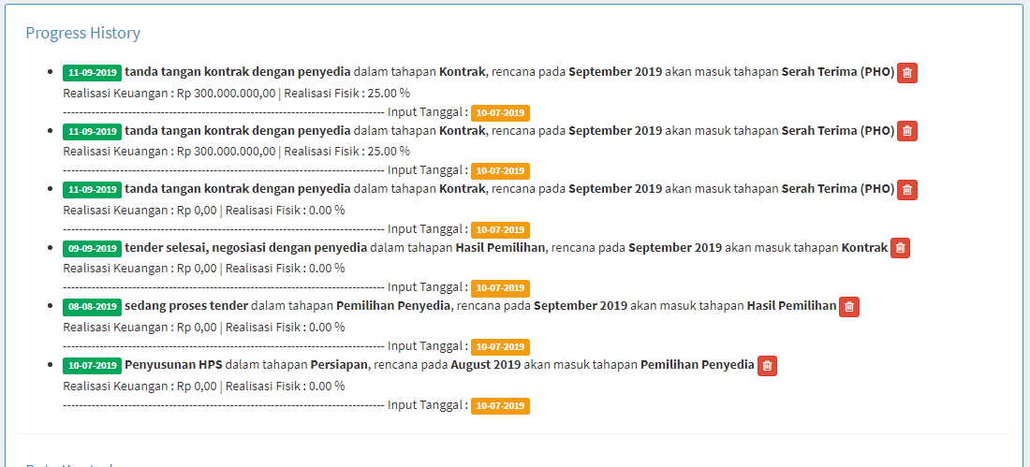

1. Menampilkan progress pekerjaan yang sudah diinput oleh PPTK
2. Klik tombol hapus untuk menghapus progress

INFO DATA KONTRAK PADA HALAMAN DETAIL PEKERJAAN

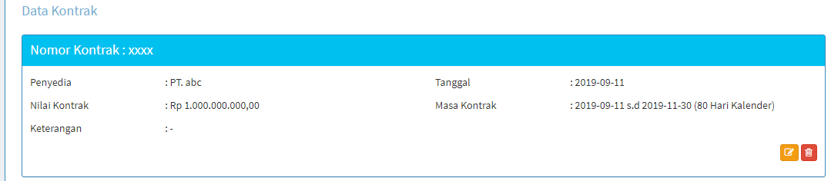

1. Menampilkan data kontrak yang sudah diinput oleh PPTK
2. Klik tombol hapus (warna merah) untuk menghapus data kontrak
3. Klik tombol update (warna kuning) untuk memperbaiki data kontrak yang sudah diinput

INFO DATA KONTRAK PADA HALAMAN DETAIL PEKERJAAN

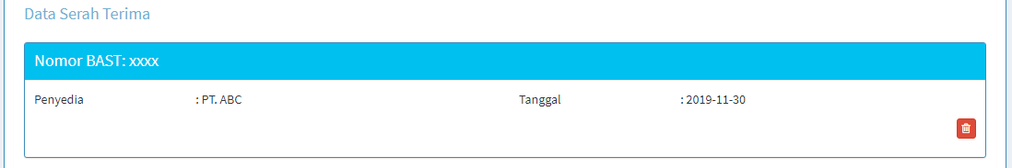

1. Menampilkan data serah terima yang sudah diinput oleh PPTK
2. Klik tombol hapus (warna merah) untuk menghapus data kontrak

INFO DATA KONTRAK PADA HALAMAN DETAIL PEKERJAAN

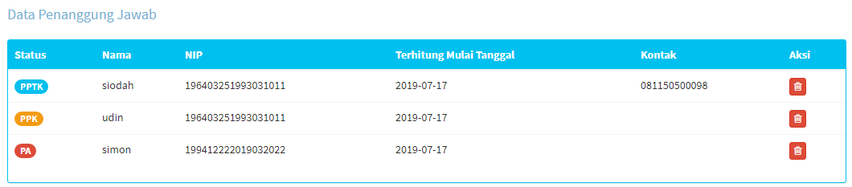

1. Menampilkan data penanggung jawab pekerjaan (PPTK, PPK, PA/KPA) yang sudah diinput oleh PPTK
2. Klik tombol hapus (warna merah) untuk menghapus data penanggung jawab